附件：

比选文件要求

比选人按以下内容制作比选文件，按顺序装订成册，正本1本，副本1本，复印件加盖经销商鲜章，密封盖章递交。

第一部分：设计方案

1、需要CAD图纸可联系办公室通过邮件发送。

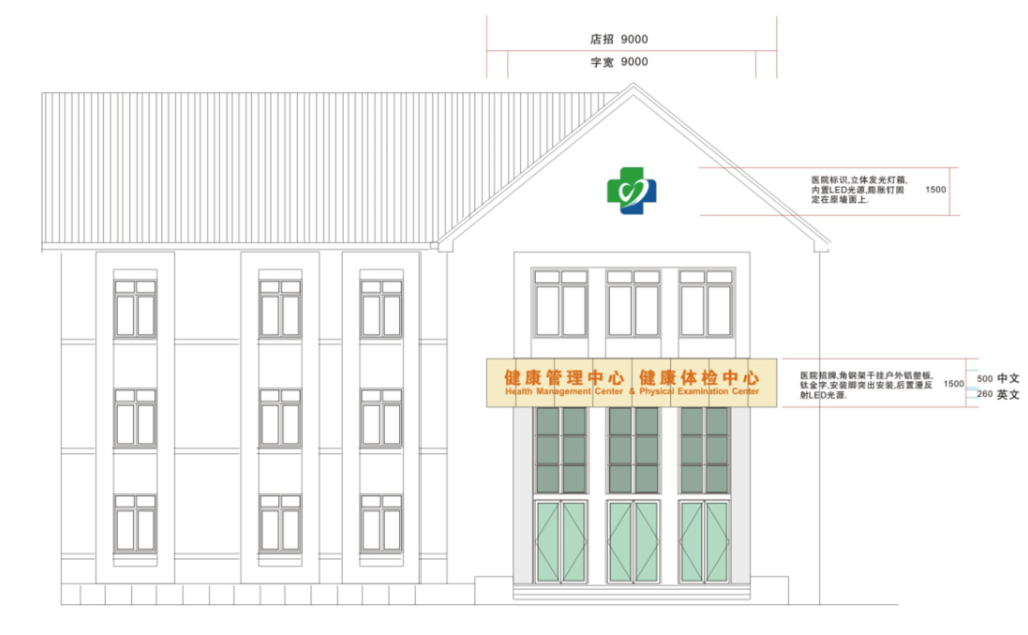

2、排水方案由比选人设计。

第二部分：企业资质

提供经年检合格有效并加盖比选企业公章的组织机构代码证（副本）、营业执照（副本）、税务登记证（副本）。

第三部分：报价表

1、店招钛金字LED背光字报价 单位：元

|  |  |  |  |  |  |  |  |
| --- | --- | --- | --- | --- | --- | --- | --- |
| 序号 | 项目 | 规格 | 单位 | 数量 | 单价 | 小计 | 备注 |
| 1 | 医院标识 | 1.5*1.5 | m2 | 2.25 |  |  | 1.2mm铁皮边带灯箱，内置LED光源 |
| 2 | 医院名称中文 | 50cm *12 | cm | 600 |  |  | 1mm精品钛金字，+led背光源 |
| 3 | 医院名称英文 | 26cm *48 | cm | 1248 |  |  | 1mm拉丝钛金版切割，+led背光源 |
| 4 | 安装辅料 |  | 项 | 1 |  |  |  |
| 5 | 安装费 |  | 项 | 1 |  |  |  |
| 6 | 脚手架租赁 |  |  |  |  |  |  |
| **合计** | | | | | |  |  |

2、更换铝型材丝印科室牌楣头 单位：元

|  |  |  |  |  |  |  |  |
| --- | --- | --- | --- | --- | --- | --- | --- |
| 序号 | 项目 | 规格 | 单位 | 数量 | 单价 | 小计 | 备注 |
| 1 | 更换科室牌楣头 | 287*30 | 个 | 195 |  |  |  |
| 2 | 更换楼层指引牌楣头 | 830*180 | 个 | 8 |  |  |  |
| 3 | 更换大厅指示牌楣头更换 | 2370*150 | 个 | 1 |  |  |  |
| 4 | 更换楼道吊牌楣头 | 1590*120 | 个 | 16 |  |  |  |
| **合计** | | | | | |  |  |

3、改造工程（背景墙制作安装）工程量清单 单位：元

|  |  |  |  |  |  |  |  |
| --- | --- | --- | --- | --- | --- | --- | --- |
| 序号 | 子分部名称 | 项目特征 | 工程量 | 单位 | 单 价 | | 合 价 |
| 材料 | 人工机械 |
| 1 | 40*40*4镀锌角钢基层制作、安装、焊接 | ①40*40*4镀锌角钢+40*40*4U型钢制作、安装、焊接；②总长度18.3M；高度1.5M；挑出0,85M  防锈漆凃刷;③主龙骨@300，分部龙骨@500；④材料运输及辅材；⑤现场切割下料；⑥与原檐廊门厅龙骨焊接 | 372 | M |  |  |  |
| 2 | 8厚硅酸钙板中层 | ①8厚硅酸钙板；②燕尾自攻钉锚固；③材料运输及辅材；④8厚硅酸钙板现场制作安装 | 74 | M2 |  |  |  |
| 3 | 面层4厚浅米色铝塑板 | ①干挂4厚双面18丝浅米色铝塑板面层；②现场下料制作安装；③材料运输及辅材构件；④缝子打胶 | 87.09 | M2 |  |  |  |
| 4 | 屋面300*300PVC集中排水水槽安装火烧卷材防水 | ①②屋面水；2、300*300PVC集中排水水槽，做法按国家规范；③与原檐口连接；④材料运输及辅材构件；⑤现场下料制作安装 | 24 | M |  |  |  |
| 5 | DN100雨水立管 | ①DN100PVC雨水立管安装②紧箍件固定；③材料运输及辅材构件；④现场下料制作安装 | 6 | M |  |  |  |
| 6 | 双排钢管外架搭拆 | ①钢管架材料运输；②双排钢管外架搭设；③双排钢管外架拆除； | 201.3 | M2 |  |  |  |
| 7 | 现场清洁 | 现场清洁人工 | 1 | 项 |  |  |  |
| 8 | 直接费小计 | 1. 店招背景墙47563.65； |  |  |  |  |  |
| 1. 店招字；24752.00（另附清单于后）（另附清单于后） |  |  |  |  |  |
| ③显示屏113132.00（另附清单于后） |  |  |  |  |  |
| A | 直接费合计 |  |  |  |  |  |  |
| B | 税金管理费利润 | 9%*185447.65（含税6.6%） |  |  |  |  |  |
|  | 工程费用合计 | A+B |  |  |  |  |  |

四川省总工会成都工人疗养院

2016年1月29日